**Модуль 11. Задача аппроксимации как матричное уравнение.**

# **Урок 3. Детерминант и нахождение обратных матриц (часть 1).**

## Практика.

1. Найдите произведение матриц:

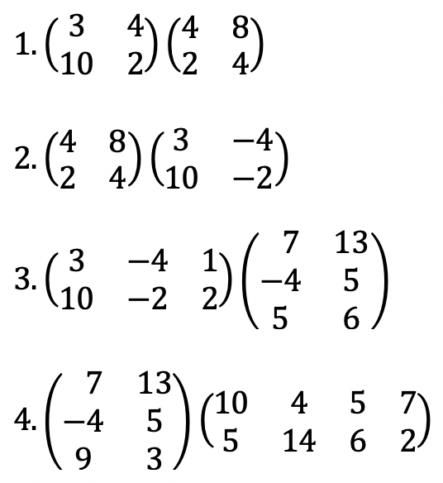

1. Проверьте, существует ли обратная матрица и найдите ее, если она существует:

